CHỦ ĐỀ 6: KIM LOẠI. SỰ KHÁC NHAU CƠ BẢN GIỮA PHI KIM VÀ KIM LOẠI
BÀI 16: TÍNH CHẤT CHUNG CỦA KIM LOẠI
I. TÍNH CHẤT VẬT LÍ CỦA KIM LOẠI
- Đánh dấu X vào tính chất mà người ta đã ứng dụng ở các câu trong bảng sau
STT | Nội dung câu hỏi | Tính chất vật lí chung
STT | Nội dung câu hỏi | Dẻo | Dẫn điện | Dẫn nhiệt | Ánh kim
1 | Người ta có thể cán mỏng hoặc uốn cong các vật liệu làm từ nhôm(aluminium) một cách dễ dàng
2 | Người ta dùng kim loại copper ( đồng) là dây dẫn điện
3 | Người ta dùng Ag, Au và Pt là đố trang sức
4 | Người ta thường dùng kim loại nhôm, đồng, sắt xoong nồi
5 | Thợ kim hoàng có thể kéo kim loại vàng thành sợi mỏng để làm dây chuyền
6 | Một trong những chất liệu làm nên vẻ đẹp kì ảo của tranh sơn mài là những mảnh màu vàng lấp lánh cực mỏng. Đó chính là những lá vàng có chiều dày 1.10⁻⁴ mm.?
- Trong thực tế, dây dẫn điện thường được làm từ kim loại nào?
a.Vì sao Fe là kim loại dẫn điện tốt nhưng không được sử dụng để làm dây dẫn điện?

............................................................................................................................................................................
............................................................................................................................................................................
b. Vì sao bạc là kim loại dẫn điện tốt nhất nhưng không được sử dụng để làm dây dẫn điện?

............................................................................................................................................................................
............................................................................................................................................................................
- Trước khi bóng đèn LED ra đời, bóng đèn sợi đốt với dây tóc được làm từ kim loại Tungsten (W)
được sử dụng rất phổ biến. Dựa vào tính chất vật lý nào mà kim loại tungsten được sử dụng làm dây tóc bóng đèn?

............................................................................................................................................................................
............................................................................................................................................................................
- Hãy giải thích vì sao thủy ngân được sử dụng làm chất lỏng trong nhiệt kế để đo nhiệt độ.

............................................................................................................................................................................
............................................................................................................................................................................
............................................................................................................................................................................
............................................................................................................................................................................
II. TÍNH CHẤT HÓA HỌC CỦA KIM LOẠI
①Tác dụng với oxygene.
Chất tham gia phản ứng |  | Sản phẩm | Phương trình hóa học
Kim loại | O₂ | oxide
Mg | O₂ | MgO | 2Mg + O₂ 2MgO
Cu | O₂
Na | O₂
Al | O₂
Zn | O₂
Fe | O₂
② Tác dụng với phi kim khác
➢Tác dụng với chlorine ( Cl₂)
Chất tham gia phản ứng |  | Sản phẩm | Phương trình hóa học
Kim loại | Chlorine | Muối chloride
Mg | Cl₂ | MgCl₂ | Mg + Cl₂ MgCl₂
Na | Cl₂
Zn | Cl₂
Cu | Cl₂
Al | Cl₂
Fe | Cl₂
➢Tác dụng với sulfur ( lưu huỳnh)
Chất tham gia phản ứng |  | Sản phẩm | Phương trình hóa học
Kim loại | Sulfur | Muối sulfide
Mg | S | MgS | Mg + S MgS
Na | S
Zn | S
Al | S
Fe | S
Hg | S

③ Tác dụng với nước
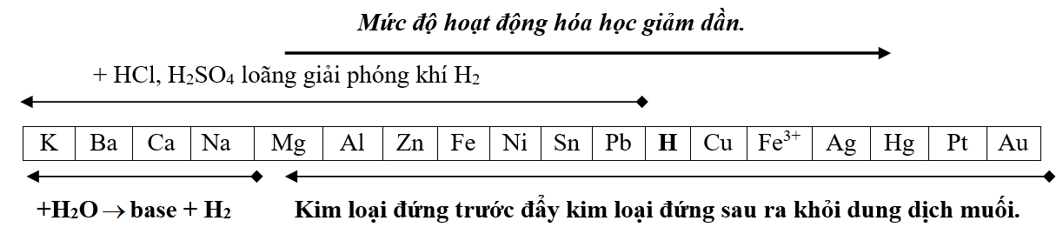
➢Tác dụng với nước tạo hydroxide
Chất tham gia phản ứng |  | Sản phẩm | Phương trình hóa học
Kim loại  (Li, Na, K, Ca, Ba) | H₂O | Hydroxide + H₂
Na | H₂O | NaOH + H₂ | 2Na + 2H₂O 2NaOH + H₂
K | H₂O
Ca | H₂O
Ba | H₂O
➢Tác dụng với nước ở nhiệt độ cao tạo oxide
Chất tham gia phản ứng |  | Sản phẩm | Phương trình hóa học
Kim loại  (Ma, Zn, Fe...) | H₂O  ( cao) | Oxide + H₂
Zn | H₂O () | ZnO + H₂ | Zn+ H₂O ZnO + H₂
Fe | H₂O ()
❍ Tác dụng với duung dịch hydrochloric acid

Chất tham gia phản ứng |  | Sản phẩm | Phương trình hóa học
Kim loại | HCl | Muối + H₂
Mg | HCl | MgCl₂ + H₂ | Mg + 2HCl MgCl₂ + H₂
Zn | HCl
Al | HCl
Fe | HCl
Na | HCl
Ca | HCl
Ag | HCl
Cu | HCl
⑤ Tác dụng với dung dịch muối
Chất tham gia phản ứng |  | Sản phẩm | Phương trình hóa học
Kim loại | Dung dịch muối | Muối mới + KL mới | Chú ý điều kiện
Fe | CuSO₄ | FeSO₄ + Cu | Fe + CuSO Mg + 2HCl
Zn | CuSO₄
Zn | AgNO₃
Mg | FeSO₄
Zn | MgSO₄
C | FeCl₂
Chú ý:
Cho ( Na, K, Ba, Ca, Li) vào dung dịch muối thì các KL này phản ứng với H₂O trước.
VD: Khi cho Na vào dd CuSO₄ thì xảy ra các phản ứng sau:
2 Na + 2 H₂O 2 NaOH + H₂
2NaOH + CuSO₄ Na₂SO₄ + Cu(OH)₂
III. SỰ KHÁC BIỆT VẾ TÍNH CHẤT CỦA MỘT SỐ KIM LOẠI
Một số tính chất/Kim loại |  | Nhôm | Sắt | Vàng
Màu sắc |  | Màu trắng bạc | Màu trắng xám | Màu vàng
Khối lượng riêng (g/cm³) |  | 2,70 | 7,87 | 19,29
Nhiệt độ nóng chảy (℃) |  | 660 | 1535 | 1065
Khả năng phản ứng với | Oxygen | Tạo oxide Al₂O₃ | Tạo oxide Fe₃O₄ | Không phản ứng
Khả năng phản ứng với | Chlorine | Tạo muối AlCl₃ | Tạo muối FeCl₃ | Không phản ứng
Khả năng phản ứng với | Dung dịch  Hydrochloric acid | Tạo dung dịch AlCl₃ và giải phóng H₂ | Tạo dung dịch FeCl₂ và giải phóng H₂ | Không phản ứng
Khả năng phản ứng với | Dung dịch copper (II) sulfate | Tạo dung dịch Al₂(SO₄)₃ và sinh ra Cu | Tạo dung dịch FeSO₄ và sinh ra Cu | Không phản ứng

- Vì sao một số kim loại như magnesium, kẽm, đồng để lâu ngoài không khí sẽ mất đi ánh kim ban
đầu. Viết phương trình hóa học của phản ứng xảy ra ( nếu có)

............................................................................................................................................................................
............................................................................................................................................................................
............................................................................................................................................................................
............................................................................................................................................................................
............................................................................................................................................................................
- Vì sao các nhà khảo cổ khi khám phá thấy những đồ vật bằng vàng thường vẫn còn nguyên vẹn,
không bị hoen gỉ?

............................................................................................................................................................................
............................................................................................................................................................................
............................................................................................................................................................................
- Giải thích vì sao thực phẩm có chất chua không nên đựng trong đổ dùng bằng kim loại mà nên
đựng trong đó dùng bằng thuỳ tinh, sành hoặc sứ

............................................................................................................................................................................
............................................................................................................................................................................
............................................................................................................................................................................
- Thuỷ ngân dê bay hơi và rất độc. Nếu chẳng may nhiệt kế thuỳ ngân bị vở thì có thể dùng bột lưu
huỳnh rắc lên thuỷ ngàn vi thuỷ ngân tác dụng với lưu huỳnh tạo thành chất mới không bay hơi và dễ thu gom hơn. Viết phương trình hoá học của phản ứng xảy ra.

............................................................................................................................................................................
............................................................................................................................................................................
- Cho các kim loại sau: Na, Cu, Al, Ag, Fe, Pb, Zn, Ba, K.
a. Kim loại nào tác dụng với nước ở nhiệt độ thường? Viết phương trình hóa học xảy ra?
................................................................................. ....................................................................................
................................................................................. ....................................................................................
................................................................................. ....................................................................................
b. Kim loại nào tác dụng với dung dịch HCl? Viết phương trình hóa học xảy ra?
................................................................................. ....................................................................................
................................................................................. ....................................................................................
................................................................................. ....................................................................................
................................................................................. ....................................................................................
................................................................................. ....................................................................................
c. Kim loại nào tác dụng với dung dịch Cu(NO₃)₂.Viết phương trình hóa học xảy ra?
................................................................................. ....................................................................................
................................................................................. ....................................................................................
................................................................................. ....................................................................................
................................................................................. ....................................................................................
................................................................................. ....................................................................................
................................................................................. ....................................................................................
................................................................................. ....................................................................................
................................................................................. ....................................................................................
................................................................................. ....................................................................................
................................................................................. ....................................................................................
- Viết PTHH xảy ra (nếu có) khi:
a. Đốt dây iron (sắt) trong khí chlorine

................................................................................. ....................................................................................
b. Cho một đinh sắt vào ống nghiệm đựng dung dịch copper (II) clorua.

................................................................................. ....................................................................................
c. Cho kẽm vào dung dịch hydrochloric acid

................................................................................. ....................................................................................
d. cho K vào chậu nước

................................................................................. ....................................................................................
- Nêu hiện tượng và viết phương trình hóa học của các phản ứng xảy ra ở các thí nghiệm sau
a. Nhỏ vào chậu nước vài giọt phenolphtalein sau đó cho mẫu nhỏ kim loại Na vào chậu nước.

................................................................................. ....................................................................................
................................................................................. ....................................................................................
................................................................................. ....................................................................................
................................................................................. ....................................................................................
b. Cho mẫu nhôm vào ống nghiệm chứa hydrochloric acid

................................................................................. ....................................................................................
................................................................................. ....................................................................................
................................................................................. ....................................................................................
c. Nhúng thanh sắt vào dung dịch copper sulfate.

................................................................................. ....................................................................................
................................................................................. ....................................................................................
................................................................................. ....................................................................................
................................................................................. ....................................................................................
- Thực hiện thí nghiệm như hình bên  a. Viết phương trình hóa học của phản ứng xảy ra  ...........................................................................................................................  b. Vì sao để thu khí H₂ bằng cách đầy không khí ta phải úp ngược ống nghiệm?  ............................................................................................................................  ............................................................................................................................  c. Ngoài cách trên, còn cách thu khí H₂ nào khác không? Nêu và giải thích cách thu đó (nếu có).  ............................................................................................................................  ............................................................................................................................  ............................................................................................................................ | 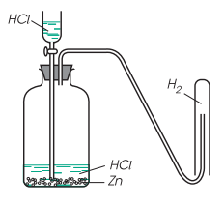
Cho 4 kim loại Ag, Na, Zn, Cu người ta thực hiện phản ứng của kim loại với dung dịch muối của
kim loại khác, thu được những kết quả sau: ( Phản ứng:; không phản ứng: x)
 | X | Y | Z | T
Tác dụng với O₂ |  |  | x | 
Tác dụng với nước ở nhiệt độ thường |  | x | x | x
Tác dụng với dung dịch HCl |  |  | x | x
Xác định kim loại X, Y, Z, T là những kim loại nào trong số 4 kim loại đã cho
................................................................................. ....................................................................................
................................................................................. ....................................................................................
................................................................................. ....................................................................................
- Thực hiện dãy chuyển hóa sau
a.

................................................................................. ....................................................................................
................................................................................. ....................................................................................
b.

................................................................................. ....................................................................................
................................................................................. ....................................................................................
................................................................................. ....................................................................................
................................................................................. ....................................................................................
c.
................................................................................. ....................................................................................
................................................................................. ....................................................................................
................................................................................. ....................................................................................
................................................................................. ....................................................................................
d.

................................................................................. ....................................................................................
................................................................................. ....................................................................................
................................................................................. ....................................................................................
................................................................................. ....................................................................................
................................................................................. ....................................................................................
e.

................................................................................. ....................................................................................
................................................................................. ....................................................................................
................................................................................. ....................................................................................
................................................................................. ....................................................................................

f.

................................................................................. ....................................................................................
................................................................................. ....................................................................................
................................................................................. ....................................................................................
................................................................................. ....................................................................................
g.

................................................................................. ....................................................................................
................................................................................. ....................................................................................
................................................................................. ....................................................................................
................................................................................. ....................................................................................
................................................................................. ....................................................................................
................................................................................. ....................................................................................

- Một bạn dùng dao cắt một mẩu natri, thấy bề mặt kim loại có vẻ sáng lấp lánh. Sau đó, bề mặt
này nhanh chóng bị xỉn màu và mất vẻ sáng lấp lánh.
a. Tại sao bề mặt natri bị mất vẻ sáng nhanh chóng?
b. Trong phòng thí nghiệm để bảo quản kim loại natri, cần ngâm chìm miếng natri trong dầu hoả mà không để trong không khí. Hãy giải thích.

................................................................................. ....................................................................................
................................................................................. ....................................................................................
................................................................................. ....................................................................................
................................................................................. ....................................................................................
................................................................................. ....................................................................................
................................................................................. ....................................................................................
CÂU HỎI TRẮC NGHIỆM
- Tính chất vật lí chung của kim loại là
A. tính dẻo, có ánh kim, rất cứng.
B. tính dẻo, tính dẫn điện, nhiệt độ nóng chảy cao.
C. tính dẻo, tính dẫn điện, dẫn nhiệt, có ánh kim.
D. tính dẫn điện, dẫn nhiệt, có khối lượng riêng lớn, có ánh kim.
- Kim loại dẻo, màu trắng bạc, dẫn nhiệt tốt và có ứng dụng rộng rãi trong đời sống là
A. Al. B. Fe. C. Ag. D. Cu.
- Kim loại có thể kéo dài thành sợi, dễ dát mỏng hoặc uốn cong do có
A. tính dẫn điện. B. ánh kim. C. tính dẻo. D. tính dẫn nhiệt.
- Vẻ sáng lấp lánh của các kim loại ở điều kiện thường được gọi là
A. tính dẫn điện. B. ánh kim. C. tính dẫn nhiệt. D. tính dẻo.
- Nhôm là kim loại được dùng để chế tạo dụng cụ nhà bếp (nồi, xoong, ấm, chảo,...). Có ứng dụng
này là do nhôm bền, không độc và có tính chất vật lí ưu việt là
A. dẫn điện tôt. B. mềm, dẻo. C. dẫn nhiệt tốt. D. có ánh kim.
- Một bạn quan sát thấy bề mặt một vật sáng lấp lánh dưới ánh nắng. Đó có thể là bề mặt vật nào
sau đây?
A. Viên bi nhựa. B. Mảnh giấy nhôm. C. Thanh đất sét. D. Tờ giấy.

- Kim loại có tính dẫn điện tốt nhất là
A. Ag. B. Cu. C. Al. D. Fe.
- Kim loại dẻo nhất là
A. Ag. B. Cu. C. Al. D. Au.
- Kim loại nào sau đây có độ cứng cao nhất trong các kim loại, thường được dùng để chế tạo hợp
kim không gỉ, có độ bền cơ học cao?
A. Nhôm. B. Chromium. C. Đồng. D. Sắt.
- Kim loại có nhiệt độ nóng chảy cao nhất, được sử dụng làm dây tóc bóng đèn là
A. Nhôm (Al). B. Chromium (Cr). C. Vàng (Au). D. Tungsten (W).
- Ở nhiệt độ phòng, kim loại tồn tại ở trạng thái lỏng là
A. Thủy ngân (Hg). B. Nhôm (Al). C. Bạc (Ag). D. Vàng (Au).
- Kim loại nào là chất lỏng ở điều kiện thường, có màu trắng bạc, thường được dùng trong nhiệt
kế, áp kế?
A. Bạc. B. Nhôm. C. Thủy ngân. D. Đồng.
- Khi tăng nhiệt độ, độ dẫn điện của các kim loại thay đổi như thế nào?
A. Tăng. B. Giảm. C. Không thay đổi. D. Vừa tăng, vừa giảm.
- Kim loại nào sau đây nhẹ nhất trong số các kim loại sau?
A. Li. B. Os. C. Na. D. Mg.
- Dùng đồng để làm cột thu lôi chống sét vì đồng có tính
A. bền. B. ánh kim. C. dẫn điện. D. dẻo.
- Hai kim loại nào sau đây thường được sử dụng làm dây dẫn điện?
A. Sắt, vàng. B. Nhôm, chì. C. Nhôm, bạc. D. Nhôm, đồng.
- Ở điều kiện thường, dãy các kim loại nào sau đây có khả năng dẫn điện giảm dần theo chiều từ
trái qua phải?
A. Ag, Cu, Fe, Al, Au. B. Ag, Cu, Au, Al, Fe.
C. Au, Ag, Cu, Al, Fe. D. Al, Cu, Fe, Au, Ag.
- Kim loại nào sau đây không tác dụng được với dung dịch HCl?
A. Na. B. Mg. C. Ag. D. Al.
- Kim loại nào sau đây phản ứng với nước ở điều kiện thường, giải phóng khí hydrogen?
A. Cu. B. Au. C. Fe. D. K
- Cặp kim loại nào sau đây đều phản ứng với nước ở nhiệt độ thường?
A. Na, Fe. B. Al, Cu. C. Mg, K. D. K. Na.
- Kim loại nào sau đây tác dụng với hơi nước ở nhiệt độ cao tạo thành oxide kim loại?
A. Zn B. Cu C. Ag D. Au

- Cho 5 mẫu kim loại sau: Mg, Ba, Al, Fe, Na. Số kim loại tác dụng được với nước ở nhiệt độ
thường, sinh ra dung dịch base tương ứng và giải phóng khí hydrogen (H₂) là
A. 3. B. 5. C. 2. D. 4.
- Hòa tan hỗn hợp kim loại gồm Al, Mg và Cu vào dung dịch HCl dư. Sau khi phản ứng xảy ra
hoàn toàn thu được dung dịch X và chất rắn không tan Y. Chất rắn Y là
A. Mg và Cu. B. Al. C. Al và Cu. D. Cu.
- Cho một mấu calcium vào dung dịch HCl, hiện tượng quan sát được là
A. calcium không phản ứng .
B. calcium không tan nhưng có bọt khí thoát ra.
C. calcium tan và có bọt khí thoát ra.
D. calcium tan, không có bọt khí thoát ra.
- Kim loại Cu phản ứng được với dung dịch
A. AgNO₃. B. K₂SO₄. C. HCl. D. H₂O.
- Kim loại nào vừa tác dụng được với dung dịch FeSO₄, vừa tác dụng được với dung dịch CuSO₄
A. Zn. B. Ag. C. Fe. D. Cu.
Thực hiện các thí nghiệm sau:
(1) Cho Zn vào dung dịch H₂SO₄ (loãng). (2) Cho Ag vào dung dịch H₂SO₄ (loãng).
(3) Cho Fe vào dung dịch CuSO₄ . (4) Cho Cu vào dung dịch FeSO₄.
Trong các thí nghiệm trên, số thí nghiệm xảy ra phản ứng là
A. 1. B. 2. C. 3. D. 4.
- Kim loại tác dụng được với dung dịch HCl và khí Cl₂ tạo ra sản phẩm muối khác nhau là
A. Al. B. Ag. C. Fe. D. Zn.
- Kim loại tác dụng được với dung dịch HCl và khí Cl₂ tạo ra sản phẩm muối giống nhau là
A. Cu. B. Ag. C. Fe. D. Zn.
PHẦN BÀI TẬP
① KIM LOẠI TÁC DỤNG VỚI OXYGEN
- Đốt cháy hoàn toàn 4,6 gam Na trong bình khí oxygen dư thì thu được bao nhiêu gam oxide.
- Đốt cháy hoàn toàn 4,8 gam Mg trong bình khí oxygen dư
a. Tính khối lượng oxide tạo thành ( Mg = 24; O = 16)
b. Tính thể tích O₂ đã phản ứng ( đkc)
- Đốt cháy hoàn toàn m gam Zn trong bình khí oxygen dư thì thu được 8,1 gam oxide kim loại.
a. Tìm giá trị m ( O = 16; Zn = 65)
b. Tính thể tích O₂ đã phản ứng ( đkc)
- Đốt cháy hoàn toàn m gam Al trong bình khí oxygen dư thì thu được 10,2 gam oxide kim loại.
a. Tìm giá trị m ( O = 16; Al = 27)
b. Tính thể tích O₂ đã phản ứng ( đkc)
- Đốt cháy hoàn toàn 12,8 gam kim loại M ( hóa trị II) trong bình khí oxygen dư thì có 2,479 Lít
O₂ (đkc) tham gia phản ứng . Tìm kim loại M
- Đốt cháy hoàn toàn 4 gam kim loại M ( hóa trị II) trong bình khí oxygen dư thì thu được 5,6
gam oxide kim loại. Tìm kim loại M
② KIM LOẠI TÁC DỤNG VỚI CÁC PHI KIM KHÁC
- Cho 4,8 gam Mg tác dụng lượng khí Cl₂ dư thì thu được bao nhiêu gam muối
- Cho 6,4 gam Cu tác dụng lượng khí 6,72 lít Cl₂ (đktc) thì thu được bao nhiêu gam muối?
- Cho 5,6 gam Fe tác dụng lượng khí Cl₂ dư thì thu được bao nhiêu gam muối?
- Cho 6,4 gam Cu tác dụng lượng khí 3,7185 lít Cl₂ (đkc) thì thu được bao nhiêu gam muối?
- Cho 13 gam Zn tác dụng lượng khí 6,1975 lít Cl₂ (đkc) thì thu được bao nhiêu gam muối?
③ KIM LOẠI TÁC DỤNG VỚI NƯỚC
- Hòa tan hết 0,46 gam Na vào 4,56 gam H₂O thì thu được dung dịch X có nồng độ % (C%)
bằng bao nhiêu? ( H =1; O = 16; Na = 23)
- Hòa tan hết 0,78 gam K vào 9,24 gam H₂O thì thu được dung dịch X có nồng độ % (C%)
bằng bao nhiêu? ( H =1; O = 16; K = 39)
- Hòa tan hết 13,7 gam Ba vào 186,5 gam H₂O thì thu được dung dịch X có nồng độ % (C%)
bằng bao nhiêu? ( H =1; O = 16; Ba = 137)
- Hòa tan hết 2,3 gam Na vào 37,8 gam H₂O thì thu được V lít H₂ (dktc) và dung dịch X?
a. Tìm giá trị của V. ( H =1; O = 16; Na = 23; S = 32)
b. Tính nồng độ % ( C%) của dung dịch X.
c. Để trung hòa dung dịch X cần bao nhiêu gam dung dịch H₂SO₄ 10%.
- Hòa tan hết 15,6 gam K vào 184,8 gam H₂O thì thu được V lít H₂ (dktc) và dung dịch X?
a. Tìm giá trị của V. ( H =1; O = 16; K = 39; Cl = 35,5)
b. Tính nồng độ % ( C%) của dung dịch X.
c. Để trung hòa dung dịch X cần bao nhiêu gam dung dịch HCl 20%.
- Hòa tan hết 2,3 gam kim loại M ( hóa trị I) vào H₂O thì thu được 1,2395 Lít H₂ (đkc). Tìm
M
- Hòa tan hết 0,78 gam kim loại M ( hóa trị I) vào H₂O thì thu được 0,2479 Lít H₂ (đkc).
Tìm M

❍ KIM LOẠI TÁC DỤNG VỚI DUNG DỊCH ACID (HCl, H₂SO₄ loãng)
- Cho 4,8 gam Mg tác dụng vừa đủ với 200 ml dung dịch HCl thì thu được dung dịch X là V lít khí
H₂ (đkc) ( Mg = 24; Cl = 35,5)
a. Tìm giá trị của V.
b. Cô cạn dung dịch X thu được bao nhiêu gam muối khan.
c. Tính nồng độ mol; ( C_{M}) của dung dịch HCl ban đầu và của muối có trong dung dịch X.
- Cho 5,6 gam Fe tác dụng vừa đủ với 200 ml dung dịch H₂SO₄ loãng thì thu được V lít H₂ (đkc) và
dung dịch X. ( H =1; O = 16; Na = 23; S = 32; Fe = 56)
a.Tìm giá trị của V.
b. Cô cạn dung dịch X thu được bao nhiêu gam muối khan.
c. Tính nồng độ mol của dung dịch H₂SO₄ và nồng độ mol của muối có trong dung dịch X.
d. Dung dịch H₂SO₄ ở trên tác dụng vừa đủ với m gam dung dịch NaOH 10%. Tìm m
- Cho 5,4 gam Al tác dụng vừa đủ với 300 ml dung dịch H₂SO₄ loãng thì thu được V lít H₂
(đktc) và dung dịch X. ( H =1; O = 16; Al = 27; S = 32; K = 39)
a.Tìm giá trị của V.
b. Cô cạn dung dịch X thu được bao nhiêu gam muối khan.
c. Tính nồng độ mol của dung dịch H₂SO₄ và nồng độ mol của muối có trong dung dịch X.
d. Dung dịch H₂SO₄ ở trên tác dụng vừa đủ với m gam dung dịch KOH 20%. Tìm m
- Cho 13 gam Zn tác dụng vừa đủ với 400 ml dung dịch HCl thì thu được dung dịch X là V
lít khí H₂ (đkc) ( Cl = 35,5; Zn = 65)
a. Tìm giá trị của V.
b. Cô cạn dung dịch X thu được bao nhiêu gam muối khan.
c. Tính nồng độ mol; ( C_{M}) của dung dịch HCl ban đầu và của muối có trong dung dịch X.
d. Cho khối lượng riêng của HCl ( D_{HCl} = 1,1 gam/ml) thì nồng độ % ( C%) của muối trong dung dịch X là bao nhiêu?
- Cho 5,4 gam Al tác dụng vừa đủ với 400 ml dung dịch HCl thì thu được dung dịch X là V
lít khí H₂ (đkc) ( Cl = 35,5; Al = 27)
a. Tìm giá trị của V.
b. Cô cạn dung dịch X thu được bao nhiêu gam muối khan.
c. Tính nồng độ mol; ( C_{M}) của dung dịch HCl ban đầu và của muối có trong dung dịch X.
d. Cho khối lượng riêng của HCl ( D_{HCl} = 1,1 gam/ml) thì nồng độ % ( C%) của muối trong dung dịch X là bao nhiêu?
- Hòa tan hoàn toàn 12 g hh gồm Fe và Cu bằng dd H₂SO₄ 19,6% (loãng), sau khi phản
ứng hoàn toàn thu được 24,79 Lít khí H₂ (đkc).
a) Tính % khối lượng mỗi kim loại trong hh?
b) Tính khối lượng dd H₂SO₄ cần dùng?
- Hòa tan hoàn toàn 6 g hh gồm Fe và Cu bằng dd HCl 7,3 % , sau khi phản ứng hoàn toàn
thu được 1,2395 Lít khí H₂ (đkc).
a) Tính % khối lượng mỗi kim loại trong hh?
b) Tính khối lượng dd HCl cần dùng?
- Hòa tan hoàn toàn 2,11g hh Zn và ZnO bằng một lượng vừa đủ dd H₂SO₄ nồng độ 19,6%,
sau phản ứng thu được 0,4958 Lít khí H₂ (đkc).
a) Tính % khối lượng mỗi chất trong hh ban đầu?
b) Tính khối lượng dd H₂SO₄ cần dùng?
c) Tính nồng độ % của chất tan trong dd sau phản ứng?
- Cho 4,4g hh gồm Mg và MgO tác dụng với một lượng dd HCl 7,3% (vừa đủ), sau phản
ứng thu được 24,79 Lít khí H₂ (đkc).
a) Tính % (m) mỗi chất trong hh ban đầu?
b) Tính khối lượng dd HCl cần dùng để hòa tan hh trên?
c) Tính nồng độ %của chất tan trong dd sau phản ứng?
- Hòa tan hoàn toàn 1,56g hh gồm Al và Al₂O₃ bằng một lượng vừa đủ dd HCl nồng độ
7,3%, sau phản ứng thu được 0,7437 Lít khí H₂ (đkc).
a) Tính % khối lượng mỗi chất trong hh ban đầu?
b) Tính khối lượng dd HCl cần dùng?
c) Tính nồng độ % của chất tan trong dd sau phản ứng?
- Hòa tan hoàn toàn 5,3 g hh Zn và CuO bằng một lượng dd H₂SO₄ 19,6% (vừa đủ phản
ứng), sau phản ứng thu được 0,4958 Lít khí H₂ (ở đkc).
a) Tính % (m) mỗi chất trong hh ban đầu?
b) Tính khối lượng dd H₂SO₄ cần dùng để hòa tan hh trên?
c) Tính nồng độ %của chất tan trong dd sau phản ứng?
- Hòa tan hoàn toàn 2g hh gồm Mg và CuO bằng một lượng vừa đủ dd HCl nồng độ 7,3%,
sau phản ứng thu được 1,2395 Lít khí H₂ (đkc).
a) Tính % khối lượng mỗi chất trong hh ban đầu?
b) Tính khối lượng dd HCl cần dùng?
c) Tính nồng độ % của chất tan trong dd sau phản ứng?
- Hòa tan hoàn toàn 2,1g hh Zn và CuO bằng một lượng vừa đủ dd H₂SO₄ nồng độ 24,5%,
sau phản ứng thu được 0,4958 Lít khí H₂ (đkc).
a) Tính % khối lượng mỗi chất trong hh ban đầu?
b) Tính khối lượng dd H₂SO₄ cần dùng?
c) Tính nồng độ % của chất tan trong dd sau phản ứng?
- Hòa tan hoàn toàn 3,9 g hh gồm 2 kim loại Mg và Al bằng dd HCl dư, sau phản ứng thu
được 4,958 Lít khí H₂ (đkc). Tính % (m) mỗi KL trong hh?
- Hòa tan hoàn toàn 9 g hợp kim Al và Mg bằng dd H₂SO₄ loãng, sau phản ứng thu được
11,1555 Lít khí H₂ (đkc). Tính % (m) mỗi KL?
- Hòa tan hoàn toàn 16,6 g hh 2 kim loại Al và Fe bằng dd HCl dư, sau phản ứng thu được
12,395 Lít khí H₂ (đkc). Tính % (m) mỗi KL?
- Hòa tan m₁ gam Al và m₂ gam Zn bằng dd HCl dư thu được những thể tích H₂ bằng nhau.
Tính tỉ lệ m₁: m₂?
- Hòa tan hoàn toàn 2 g hh 2 oxide MgO và CuO bằng 300 mL dd H₂SO₄ 0,1M. Tính %
khối lượng mỗi chất trong hh ban đầu?
- Hòa tan hoàn toàn 1,82 g hh 2 oxide Al₂O₃ và MgO bằng 100 g dd HCl 3,65% . Tính %
khối lượng mỗi chất trong hh ban đầu?
- Hòa tan hoàn toàn 12 g hh 2 oxide Fe₂O₃ và CuO bằng 100 g dd H₂SO₄ 19,6%. Tính %
khối lượng mỗi chất trong hh ban đầu?
- Hòa tan hoàn toàn 2,42 g hh 2 oxide ZnO và CuO bằng 60 mL dd HCl 1M. Tính % khối
lượng mỗi chất trong hh ban đầu?
- Cho 3,04 g hh NaOH và KOH tác dụng với dd HCl, thu được 4,15 g các muối chloride.
Tính số g của mỗi hydroxide trong hh?
- Hòa tan hết 16 g hh MgO và Fe₂O₃ trong 0,5 Lít dd H₂SO₄ 1M. Sau phản ứng trung hòa
acid còn dư bằng 50 g dd NaOH 24%. Tính % khối lượng mỗi oxide trong hh ban đầu?
- Cho 32 g hh CuO và Fe₂O₃ tan hết trong 500 mL dd HNO₃. Sau phản ứng trung hòa acid
dư bằng 50 g dd Ca(OH)₂ 7,4 % rồi cô cạn dd thu được 88,8 g muối khô. Tính % khối lượng mỗi oxide trong hh ban đầu và nồng độ mol của dd acid HNO₃?
- 16 g hh gồm Fe₂O₃, MgO được hòa tan hết bằng 300 mL dd acid HCl. Sau phản ứng cần
trung hòa lượng acid còn dư bằng 50 g dd Ca(OH)₂ 14,8%, sau đó đem đun cạn dd nhận được 46,35 g muối khan. Tính % khối lượng mỗi oxide trong hh ban đầu và nồng độ mol của dd acid HCl?
- Cho 6,41g hh gồm Mg, ZnO và Cu tác dụng với dd HCl dư, sau phản ứng thu được 2,479
Lít khí H₂ (đkc), dd A và chất rắn B. Lọc và nung B trong kk đến khối lượng không đổi thu được 4 g chất D. Tính % khối lượng mỗi chất trong hh?
- 1,44 g kim loại hóa trị II tan hoàn toàn trong 250 mL dd H₂SO₄ 0,3 M. Dung dịch thu
được còn chứa acid dư và phải trung hòa bằng 60mL dd NaOH 0,5 M (xút ăn da). Xác định KL nói trên?
- Hòa tan 8 g một oxide kim loại hóa trị III bằng 300 mL dd H₂SO₄ loãng có nồng độ 1M,
sau phản ứng phải trung hòa lượng acid còn dư bằng 50 g dd NaOH 24%. Xác định công thức oxide KL?
- Hòa tan 4,48 g oxide của một KL hóa trị II cần dùng vừa đủ 100 mL dd H₂SO₄ 0,8M rồi
cô cạn dd thì thu được 13,76 g tinh thể muối ngậm nước. Tìm công thức muối ngậm nước này?
- Cho 20 gam hỗn hợp gồm Zn và Cu tác dụng vừavới dung dịch HCl 20% thì thu được
4,958 lít H₂ (đkc), dung dịch X và m gam chất rắn Y.
a.Tìm m và khối lượng dung dịch HCl ban đầu.
b.Tính nồng độ % ( C%) của các chất có trong dung dịch X.
- Cho 10 gam hỗn hợp gồm Mg và Cu tác dụng với vừa đủ dung dịch H₂SO₄10% thì thu
được 4,958 lít H₂ (đkc) ,dung dịch X và m gam chất rắn Y.
a.Tìm m và khối lượng dung dịch H₂SO₄ ban đầu.
b.Tính nồng độ % ( C%) của các chất có trong dung dịch X.
- Cho 8,8 gam hỗn hợp gồm Mg và Fe tác dụng với vừa đủ dung dịch H₂SO₄ 1M thì thu
được 4,958lít H₂ (đkc), dung dịch X và m gam chất rắn Y.
a.Tính thành phần % khối lượng mỗi kim loại trong hỗn hợp ban đầu.
b.Tìm thể tích dung dịch H₂SO₄ cần dùng
- Cho 12,1 gam hỗn hợp gồm Zn và Fe tác dụng với vừa đủ 400ml dung dịch HCl thì thu
được 4,958 lít H₂ (đktc), dung dịch X và m gam chất rắn Y.
a.Tính thành phần % khối lượng mỗi kim loại trong hỗn hợp ban đầu.
b.Tìm bồng độ mol ( C_{M}) của dung dịch HCl đã dùng
- Cho 12 gam hỗn hợp gồm Al và Fe tác dụng với vừa đủ 800ml dung dịch HCl thì thu
được 9,916 lít H₂ (đktc), dung dịch X và m gam chất rắn Y.
a.Tính thành phần % khối lượng mỗi kim loại trong hỗn hợp
b.Tìm bồng độ mol ( C_{M}) của dung dịch HCl đã dùng
- (SBT – CD) Một mẫu đồng bị lẫn tạp chất là nhôm và sắt. Để xác định hàm lượng tạp chất
có trong mẫu trên, người ta lấy 5 g mẫu hoà tan trong 100 mL dung dịch HCl 2 M. Sau phản ứng hoàn toàn, cân lại thấy lượng chất rắn không tan là 4,45 g, nồng độ dung dịch HCl còn lại là 1,6 M. Tính hàm lượng phần trăm của nhôm và sắt có trong mẫu.

CHỦ ĐỀ 6: KIM LOẠI. SỰ KHÁC NHAU CƠ BẢN GIỮA PHI KIM VÀ KIM LOẠI
BÀI 17: DÃY HOẠT ĐỘNG HÓA HỌC
I. DÃY HOẠT ĐỘNG HÓA HỌC CỦA KIM LOẠI
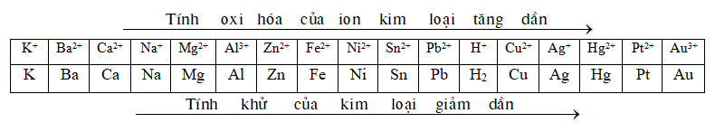
II. Ý NGHĨA DÃY HOẠT ĐỘNG HÓA HỌC
- Viết phương trình hóa học của các phản ứng xảy ra ( nếu có)
a. Fe + HCl ..................................................................................................................................
b. Cu + HCl ...................................................................................................................................
c. Mg + H₂SO₄ loãng ......................................................................................................................
d. Ag + H₂SO₄ loãng ......................................................................................................................
e. Al + H₂SO₄ loãng ......................................................................................................................
f. Mg + CuSO₄ .......................................................................................................................
g. Cu + AgNO₃ .......................................................................................................................
h. Zn + MgSO₄ .......................................................................................................................
i. Fe + CuCl₂ .......................................................................................................................
- Thực hiện thí nghiệm như hình bên  a. Viết phương trình hóa học của phản ứng xảy ra  .......................................................................................  .......................................................................................  b. Nêu phương pháp đã áp dụng để thu khí hydrogen  .......................................................................................  ....................................................................................... | 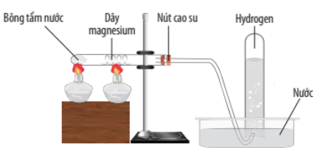

- Thực hiện thí nghiệm như hình bên  Nêu hiện tượng:  .............................................................................................................................  ..............................................................................................................................  Viết phương trình hóa học của phản ứng xảy ra  ...............................................................................................................................  Cho biết khối lượng cây đinh sau phản ứng ( tăng hay giảm) so với ban đầu:.......... | 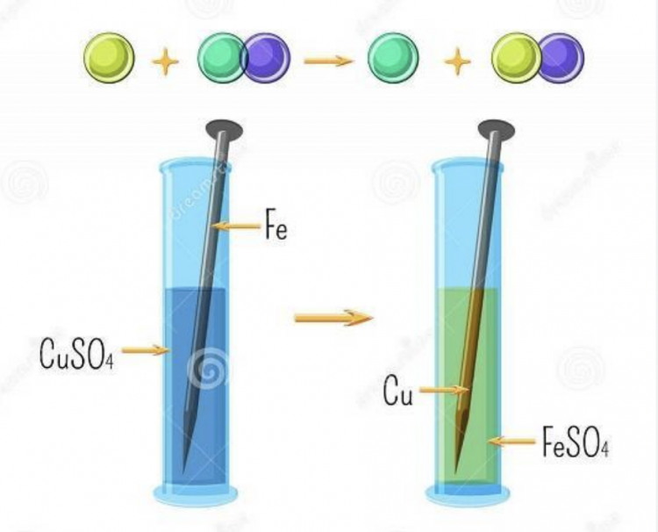

- Hoàn thành các yêu cầu trong bảng sau
Thí nghiệm | Phương trình hóa học | Khối lượng chất rắn sau phản ứng ( so với ban đầu)
Nhúng thanh Mg vào dung dịch CuSO₄
Nhúng thanh Zn vào dung dịch CuSO₄
Nhúng thanh Fe vào dung dịch Pb(NO₃)₂
Nhúng thanh Pb vào dung dịch CuSO₄
Nhúng thanh Zn vào dung dịch FeSO₄
- Viết phương trình hoa 1học của các phản ứng xảy ra ( nếu có) khi lần lượt cho các kim loại Mg, Fe, Al,
Ag, Na, Ba vào dung dịch CuSO₄

................................................................................. ....................................................................................
................................................................................. ....................................................................................
................................................................................. ....................................................................................
................................................................................. ....................................................................................
................................................................................. ....................................................................................
................................................................................. ....................................................................................
................................................................................. ....................................................................................
- Trình bày phương pháp làm sạch các kim loại sau đây
a. Kim loại Ag có lẫn một ít Cu.

................................................................................. ....................................................................................
................................................................................. ....................................................................................
................................................................................. ....................................................................................
................................................................................. ....................................................................................
b. Kim loại Cu có lẫn một ít Fe.

................................................................................. ....................................................................................
................................................................................. ....................................................................................
................................................................................. ....................................................................................
................................................................................. ....................................................................................
c. Kim loại Fe có lẫn một ít Zn.

................................................................................. ....................................................................................
................................................................................. ....................................................................................
................................................................................. ....................................................................................
................................................................................. ..................................................................................................................................................................... ....................................................................................
d. Kim loại Ag có lẫn một ít Cu và Fe

................................................................................. ....................................................................................
................................................................................. ....................................................................................
................................................................................. ....................................................................................
................................................................................. ....................................................................................
................................................................................. ....................................................................................
................................................................................. ....................................................................................
- Trình bày cách làm sạch ZnSO₄ có lẫn CuSO₄.

................................................................................. ....................................................................................
................................................................................. ....................................................................................
................................................................................. ....................................................................................
................................................................................. ....................................................................................
................................................................................. ....................................................................................
................................................................................. ....................................................................................
- Trình bày cách làm sạch Cu(NO₃)₂ có lẫn AgNO₃.

................................................................................. ....................................................................................
................................................................................. ....................................................................................
................................................................................. ....................................................................................
................................................................................. ....................................................................................
................................................................................ ....................................................................................
................................................................................. ....................................................................................
- Trình bày cách làm sạch MgSO₄ có lẫn FeSO₄.

................................................................................. ....................................................................................
................................................................................. ....................................................................................
................................................................................ ....................................................................................
................................................................................. ....................................................................................
................................................................................ ....................................................................................
................................................................................. ....................................................................................

- Dựa vào khả năng và mức độ phản ứng của các kim loại với một số chất sẽ:
A. So sánh được tính chất hóá học giữa các kim loại.
B. So sánh được mức độ hoạt động hóá học của các kim loại với nhau.
C. Xác định được tính chất hóa học của một số kim loại.
D. So sánh được tính kim loại giữa nguyên tử của các nguyên tố kim loại.
- Mỗi phát biểu dưới đây là đúng hay sai?
A. Các kim loại từ Mg trở về sau đều không phản ứng với nước ở nhiệt độ thường.
B. Các kim loại đứng trước H đều không phản ứng với dung dịch hydrochloric acid.
C. Các kim loại đứng sau H đều không phản ứng với dung dịch sulfuric acid loãng.
D. Khi tác dụng với dung dịch acid cùng nồng độ và nhiệt độ thì lá Mg phản ứng mãnh liệt hơn so với lá Zn.
- Dãy một số kim loại được sắp xếp theo chiều mức độ hoạt động hóa học giảm dần từ trái sang
phải là
A. Na , Mg , Zn. B. Al , Zn , Na. C. Mg , Al , Na. D. Pb , Al , Mg.
- Dãy một số kim loại được sắp xếp theo chiều mức độ hoạt động hóa học tăng dần từ trái sang
phải là
A. K, Al, Mg, Cu, Fe. B. Cu, Fe, Mg, Al, K. C. Cu, Fe, Al, Mg, K. D. K, Cu, Al, Mg, Fe.
- Có một mẫu dung dịch MgSO₄ bị lẫn tạp chất là ZnSO₄, có thể làm sạch mẫu dung dịch này bằng
kim loại
A. Zn. B. Mg. C. Fe. D. Cu.
- Để làm sạch một mẫu đồng kim loại có lẫn sắt kim loại và kẽm kim loại có thể ngâm mẫu đồng
vào dung dịch
A. FeCl₂ dư. B. ZnCl₂ dư. C. CuCl₂ dư. D. AlCl₃ dư.
- Dung dịch ZnCl₂ có lẫn tạp chất CuCl₂, kim loại làm sạch dung dịch ZnCl₂ là
A. Na. B. Mg. C. Zn. D. Cu.
- Dãy kim loại tác dụng được với dung dịch Cu(NO₃)₂ tạo thành Cu kim loại là:
A. Al, Zn, Fe. B. Zn, Pb, Au. C. Mg, Fe, Ag. D. Na, Mg, Al.
- Có một mẫu sắt bị lẫn tạp chất là nhôm, để làm sạch mẫu sắt này bằng cách ngâm nó với
A. Dung dịch NaOH dư. B. Dung dịch H₂SO₄ loãng.
C. Dung dịch HCl dư. D. Dung dịch HNO₃ loãng.
- Kim loại nào dưới đây làm sạch được một mẫu dung dịch Zn(NO₃)₂ lẫn Cu(NO₃)₂ và AgNO₃ ?
A. Zn B. Cu C. Fe D. Pb
- Trường hợp nào không có phản ứng hóa học khi cho dây sắt tiếp xúc với:
A. Khí oxygen ở nhiệt độ cao? B. Khí chlorine ở nhiệt độ cao?
C. Dung dịch NaOH? D. Dung dịch H₂SO₄ (loãng)?
- Khi thả một cây đinh sắt sạch vào dung dịch CuSO₄ loãng, hiện tượng xảy ra là:
A. Sủi bọt khí, màu xanh của dung dịch nhạt dần.
B. Có một lớp đồng màu đỏ phủ lên đinh sắt, màu xanh của dung dịch đậm dần.
C. Có một lớp đồng màu đỏ phủ lên đinh sắt, dung dịch không đổi màu.
D. Có một lớp đồng màu đỏ phủ lên đinh sắt, màu xanh của dung dịch nhạt dần
- Dung dịch nào được dùng để làm sạch bột đồng có lẫn bột sắt?
A. Dung dịch HCl. B. Dung dịch Ca(OH)₂. C. Dung dịch NaOH. D. Dung dịch FeSO₄.
- Cho dây nhôm vào trong ống nghiệm chứa dung dịch nào sẽ có phản ứng hóa học xảy ra ?
A. ZnSO₄ B. Na₂SO₄ C. MgSO₄ D. K₂SO₄
- Nhôm được dùng làm vật liệu chế tạo máy bay là do nhôm
A. có nhiệt độ nóng chảy cao. B. nhẹ và bền.
C. dẫn điện tốt. D. có tính dẻo.
- Kim loại phản ứng với dung dịch acid H₂SO₄ loãng sinh ra chất khí là
A. Cu. B. Al. C. Ag. D. Pt.
- Khi thả một mảnh nhôm vào ống nghiệm chứa dung dịch CuSO₄. Hiện tượng xảy ra là:
A. Không có dấu hiệu phản ứng.
B. Có chất rắn màu trắng bám ngoài lá nhôm, màu xanh của dung dịch CuSO₄ nhạt dần.
C. Có chất rắn màu đỏ bám ngoài lá nhôm, màu xanh của dung dịch CuSO₄ nhạt dần.
D. Có chất khí bay ra, dung dịch không đổi màu.

- Cho dây sắt quấn hình lò xo (được nung nóng đỏ) vào lọ đựng khí chlorine. Hiện tượng xảy ra là
A. Sắt cháy tạo thành khói trắng dày đặt bám vào thành bình.
B. Không thấy hiện tượng phản ứng.
C. Sắt cháy sáng tạo thành khói màu nâu đỏ.
D. Sắt cháy sáng tạo thành khói màu đen.
- Ngâm một cây đinh sắt sạch vào dung dịch AgNO₃. Hiện tượng xảy ra là:
A. Không có hiện tượng gì cả.
B. Bạc được giải phóng, nhưng sắt không biến đổi.
C. Không có chất nào sinh ra, chỉ có sắt bị hoà tan.
D. Sắt bị hoà tan một phần, bạc được giải phóng.
- Lấy một ít bột Fe cho vào dung dịch HCl vừa đủ rồi nhỏ từ từ dung dịch NaOH đến dư vào dung
dịch. Hiện tượng xảy ra là
A. Có khí bay ra và dung dịch có màu xanh lam.
B. Không thấy hiện tượng gì.
C. Ban đầu có khí thoát ra và dd có kết tủa trắng xanh rồi chuyển dần thành màu nâu đỏ.
D. Có khí thoát ra và tạo kết tủa màu xanh đến khi kết thúc .
- Dung dịch FeSO₄ có lẫn CuSO₄, dùng kim loại nào để làm sạch dung dịch FeSO₄?
A. Al B. Fe C. Zn D. Cu
- Có 4 kim loại X, Y, Z, T đứng sau Mg trong dãy hoạt động hóa học. Biết Z và T tan trong dung
dịch HCl, X và Y không tan trong dung dịch HCl, Z đẩy được T trong dung dịch muối T, X đẩy được Y trong dung dịch muối Y. Thứ tự hoạt động hóa học của kim loại tăng dần (từ trái sang phải) như sau:
A. T, Z, X, Y. B. Z, T, X, Y. C. Y, X, T, Z. D. Z, T, Y, X.
⑤ KIM LOẠI TÁC DỤNG VỚI DUNG DỊCH MUỐI
- Nhúng thanh sắt nặng 100 gam vào 200ml dung dịch CuSO₄ 1M đến khi kết thúc phản
ứng.
a. Tìm khối lượng Fe phản ứng và khối lượng Cu sinh ra.
b. Khối lượng thánh sắt sau phản ứng tăng bao nhiêu gam.
c. Tính khối lượng thanh sắt sau phản ứng.
- Nhúng thanh Mg nặng 40 gam vào 300ml dung dịch CuSO₄ 1M đến khi kết thúc phản ứng.
a. Tìm khối lượng Mg phản ứng và khối lượng Cu sinh ra.
b. Khối lượng thánh Mg sau phản ứng tăng bao nhiêu gam.
c. Tính khối lượng thanh Mg sau phản ứng.
- Nhúng thanh kẽm nặng 26 gam vào 200ml dung dịch FeSO₄ 1M đến khi kết thúc phản
ứng.
a. Tìm khối lượng Zn phản ứng và khối lượng Fe sinh ra.
b. Khối lượng thánh kẽm sau phản ứng tăng bao nhiêu gam.
c. Tính khối lượng thanh Zn sau phản ứng.
- Nhúng một lá Fe vào 200ml dung dịch CuSO₄ đến khi kết thúc phản ứng thì thấy lá sắt
tăng 2,4 gam. Tính nồng độ mol ( C_{M}) của dung dịch CuSO₄ ban đầu.
- Nhúng một lá Mg vào 200ml dung dịch CuSO₄ đến khi kết thúc phản ứng thì thấy lá Mg
tăng 4 gam. Tính nồng độ mol ( C_{M}) của dung dịch CuSO₄ ban đầu.
- Nhúng một lá Cu vào 200 ml dung dịch AgNO₃ đến khi kết thúc phản ứng thì thấy lá Cu
tăng 15,2 gam. Tính nồng độ mol ( C_{M}) của dung dịch AgNO₃ ban đầu.

- Nhúng một lá Zn vào 100ml dung dịch FeSO₄ đến khi kết thúc phản ứng thì thấy lá kẽm
giảm 1,8 gam. Tính nồng độ mol ( C_{M}) của dung dịch FeSO₄ ban đầu:
- Nhúng một lá Zn vào 200 gam dung dịch CuSO₄ 10% đến khi Zn không tan được nữa.
a.Tính khối lượng Zn đã phản ứng.
b. Tính khối lượng Cu tạo thành.
c. Nồng độ % ( C%) dung dịch sau phản ứng.
- Nhúng một lá Zn vào 200 gam dung dịch FeSO₄ 15,2% đến khi Zn không tan được nữa.
a. Tính khối lượng Zn đã phản ứng.
b. Tính khối lượng Fe tạo thành.
c. Nồng độ % ( C%) dung dịch sau phản ứng.
- Nhúng một lá Cu vào 200 gam dung dịch AgNO₃ 17% đến khi Cu không tan được nữa.
a. Tính khối lượng Cu đã phản ứng.
b. Tính khối lượng Ag tạo thành.
c. Nồng độ % ( C%) dung dịch sau phản ứng.
CHỦ ĐỀ 6: KIM LOẠI. SỰ KHÁC NHAU CƠ BẢN GIỮA PHI KIM VÀ KIM LOẠI
BÀI 17: MỘT SỐ PHƯƠNG PHÁP TÁCH KIM LOẠI
I. TÁCH MỘT SỐ KIM LOẠI CÓ NHIỀU ỨNG DỤNG
K | Ba | Ca | Na | Mg | Al | Zn | Fe | Ni | Sn | Pb | H | Cu | Ag | Hg | Pt | Au
Điện phân nóng chảy |  |  |  |  |  | Phương pháp nhiệt luyện  Phương pháp thủy luyện
① Điện phân nóng chảy
NaCl ..................................................................................................................................................
KBr ...................................................................................................................................................
Al₂O₃ .............................................................................................................................................
② Nhiệt luyện
FeO + CO .......................................................................................................................................
Fe₂O₃ + CO ....................................................................................................................................
CuO + H₂ .......................................................................................................................................
ZnO + C .........................................................................................................................................
③ Thủy luyện
Fe + CuSO₄ ..................................................................................................................................
Mg + CuSO₄ .................................................................................................................................
Cu + AgNO₃ .................................................................................................................................
Mg + ZnSO₄ .................................................................................................................................

- Cho các kim loại sau; Na, Cu, Fe, Al, Mg, Ag, Zn, Ni, K, Ba. hãy chọn phương pháp tách phù hợp với các
kim loại trên
Phương pháp Điện phân nóng chảy | Phương pháp nhiệt luyện
- Viết phương trình hóa học của phản ứng điều chế Na từ NaCl.

................................................................................. ..........................................................................................
- Viết phương trình hóa học của phản ứng điều chế Fe từ FeSO₄.

................................................................................. ..........................................................................................
- Ở Mĩ, người ta xử lí nước biển để thu được muối magnesium chloride (MgCl₂). Dựa vào độ hoạt
động hoá học của magnesium, đề xuất phương pháp tách Mg từ magnesium chloride. Viết phương trình hoá học của phản ứng xảy ra.
................................................................................. ....................................................................................
................................................................................. ....................................................................................
................................................................................. ....................................................................................
- Viết phương trình hóa học trình bày cách tách Ca từ CaCO₃

................................................................................. ....................................................................................
................................................................................. ....................................................................................
................................................................................. ....................................................................................
- Vật trang trí bằng đồng thường bị đen do lớp đồng bên ngoài phản ứng với oxygen trong không
khí.
a. Người ta có thể dùng bông thấm dung dịch hydrochloric acid loãng chà lên các vết đen ấy. Vì sao? Viết các phương trình hoá học của phản ứng xảy ra.
b. Có thể thay dung dịch hydrochloric acid bằng giấm hoặc nước cốt chanh được không? Vì sao?

................................................................................. ....................................................................................
................................................................................. ....................................................................................
................................................................................. ....................................................................................
................................................................................. ....................................................................................
................................................................................. ....................................................................................
................................................................................. ....................................................................................

- Thực hiện thí nghiệm theo mô tả hình bên.
Nung nóng ống nghiệm một thời gian, để nguội thu được chất rắn có màu đen và màu nâu đỏ xen lẫn.
a. Viết phương trình hoá học của phản ứng diễn ra.

.......................................................................................................................
b. Dự đoán thành phần của hỗn hợp rắn trong ống nghiệm sau khi để nguội.

.......................................................................................................................

c. Gọi tên của phương pháp tách kim loại trên............................................

- Kim loại kẽm được tách từ quặng chứa khoáng vật sphalerite có thành phần chính là zinc sulfide
(ZnS).
a. Viết các phương trình hoá học của quá trình tách kẽm từ zinc sulfide.
b. Trong quá trình tách kẽm từ zinc sulfide người ta thu được khí sulfur dioxide, khí này có thể được dùng để sản xuất sulfuric acid theo sơ đồ:
Sulfur dioxide sulfur trioxide sulfuric acid
Viết các phương trình hoá học minh hoạ sơ đồ trên.
c. Sulfuric acid được cho phản ứng với hợp chất phù hợp để tạo ra một số phân bón hoá học. Viết phương trình hoá học của phản ứng tạo ra một phân bón SA (phân bón có thành phần chính là ammonium sulfate ((NH₄)₂SO₄)) từ phản ứng giữa sulfuric acid với ammonia (NH₃).

................................................................................. ....................................................................................
................................................................................. ....................................................................................
................................................................................. ....................................................................................
................................................................................. ....................................................................................
................................................................................. ....................................................................................
................................................................................. ....................................................................................
................................................................................. ....................................................................................
................................................................................. ....................................................................................
................................................................................. ....................................................................................
- Nhôm là một trong những kim loại có giá trị về kinh tế cũng như có nhiều ứng dụng quan trọng
trong đời sống. Dựa vào kiến thức đã học, em hãy cho biết?
a. Trong tự nhiên, nhôm tồn tại dưới dạng những hợp chất nào.
b. Nguyên liệu chính để sản xuất nhôm là gì.
c. Tại sao trong quá trình sản xuất nhôm từ aluminium oxide, người ta thường bổ sung cryolite (3NaF.AlF₃) vào aluminium oxide.

................................................................................. ....................................................................................
................................................................................. ....................................................................................
................................................................................. ....................................................................................
................................................................................. ....................................................................................
................................................................................. ....................................................................................
................................................................................. ....................................................................................
................................................................................. ....................................................................................
................................................................................. ....................................................................................
................................................................................. ....................................................................................
- Phát biểu nào sau đây về quá trình tách kim loại là đúng?
A. Là quá trình biển đối khoáng vật trong quặng thành một hợp chất của kim loại. Sau đó, dùng các phương pháp thích hợp đề tách được kim loại từ hợp chất đó.
B. Là quá trình dùng các phản ứng hóa học để tách được kim loại từ hợp chất của kim loại.
C. Sử dụng quá trình biến đổi vật lí để thu được hợp chất của kim loại từ khoáng vật. Sau đó dùng các phản ứng hoá học để tách được kim loại từ hợp chất của kim loại.
D. Là quá trình sử dụng phương pháp điện phân hoặc phương pháp nhiệt luyện hay phương pháp thủy luyện để tách được kim loại từ hợp chất của kim loại.

- Trong công nghiệp, kim loại kiềm và kim loại kiềm thổ được điều chế bằng phương pháp nào sau
đây?
A. Điện phân dung dịch. B. Điện phân nóng chảy.
C. Thủy luyện. D. Nhiệt luyện.
- Kim loại nào sau đây được tách bằng phương pháp điện phân nóng chảy
A. Al B. Fe C. Zn D. Cu
- Kim loại nào sau đây được tách bằng phương pháp điện phân nóng chảy
A. Ag B. Fe C. Na D. Cu
- Kim loại nào sau đây được tách bằng phương pháp điện phân nóng chảy
A. Au B. Fe C. K D. Cu
- Kim loại nào sau đây được tách bằng phương pháp nhiệt luyện
A. Al B. Fe C. K D. Na
- Kim loại nào sau đây được tách bằng phương pháp nhiệt luyện
A. Cu B. Na C. K D. Mg
- Kim loại nào sau đây được tách bằng phương pháp nhiệt luyện
A. Ca B. K C. Zn D. Na
- Kim loại nào sau đây được tách bằng phương pháp thủy luyện
A. Ba B. Fe C. K D. Na
- Hai kim loại có thể điều chế bằng phương pháp nhiệt luyện là
A. Ca và Fe. B. Mg và Zn. C. Na và Cu. D. Fe và Cu.
- Những kim loại nào sau đây có thể được điều chế từ oxide bằng phương pháp nhiệt luyện nhờ
chất khử CO?
A. Zn, Mg, Fe. B. Ni, Cu, Ca. C. Fe, Ni, Zn. D. Fe, Al, Cu.
- Phương trình nào sau đây điều chế kim loại bằng phương pháp thủy luyện
A. 2NaCl 2Na + Cl₂ B. FeO + CO Fe + CO₂
C. CuO + H₂ Cu + H₂O D. Fe + CuSO₄ FeSO₄ + Cu
- Phương trình nào sau đây điều chế kim loại bằng phương pháp nhiệt luyện
A. 2NaCl 2Na + Cl₂ B. 2Al₂O₃ 4Al + 3O₂
C. CuO + H₂ Cu + H₂O D. Fe + CuSO₄ FeSO₄ + Cu
- Phương trình nào sau đây điều chế kim loại bằng phương pháp điện phân nóng chảy
A. Fe + CuSO₄ FeSO₄ + Cu B. 2Al₂O₃ 4Al + 3O₂
C. CuO + H₂ Cu + H₂O D. Fe + CuSO₄ FeSO₄ + Cu
- Để điều chế Al kim loại ta có thể dùng phương pháp nào trong các phương pháp sau đây?
A. Dùng Zn đẩy Al ra khỏi muối AlCl₃. B. Dùng CO khử Al₂O₃.
C. Điện phân nóng chảy Al₂O₃. D. Điện phân dung dịch AlCl₃.
- Trong công nghiệp, kim loại Mg được điều chế bằng cách nào dưới đây?
A. Điện phân nóng chảy MgCl₂ B. Điện phân dung dịch MgSO₄
C. Cho kim loại K vào dung dịch Mg(NO₃)₂. D. Cho kim loại Fe vào dung dịch MgCl₂
- Trường hợp nào sau đây điều chế được kim loại Cu
A. Cho Na vào dung dịch CuSO₄ B. Điện phân nóng chảy CuCl₂
C. Dẫn H₂ qua CuOH đun nóng D. Cho Ag vào dung dịch Cu(NO₃)₂
- Trường hợp nào sau đây điều chế được kim loại Na
A. Dẫn H₂ qua Na₂O đun nóng B. Cho K vào dung dịch NaNO₃
C. Dẫn CO qua Na₂O đun nóng D. Điện phân nóng chảy NaCl
- Trường hợp nào sau đây không điền chế được Fe
A. Dẫn CO qua FeO đun nóng B. Cho Mg vào dung dịch FeSO₄
C. Cho Na vào dung dịch FeCl₂ D. Dẫn CO đến dư vào Fe₂O₃, đun nóng

BÀI TẬP
- Hoà tan hoàn toàn 2,4 gam magnesium trong dung dịch hydrochloric acid dư.
a. Tính số mol khí hydrogen thu được.
b. Dẫn toàn bộ lượng khí hydrogen trên vào một ống thuỷ tinh nằm ngang chứa 8,0 gam bột CuO, đun nóng để thực hiện phản ứng điều chế Cu. Thực tế, chỉ có 75% lượng khí hydrogen phản ứng với CuO. Sau khi phản ứng dừng lại thì thu được hỗn hợp chất rắn A gồm các chất nào? bao nhiêu gam?
c. Trình bày cách tách lấy Cu từ hỗn hợp A.
- Khử một lượng quặng hematite chứa 80% (Fe₂O₃) thu được 1,68 tấn sắt. Tính khối lượng quặng cần lấy
- Theo kế hoạch, một công ty sản xuất nhôm dự định dùng 2 tấn quặng bauxite (hàm lượng Al₂O₃
trong quặng là 48,5%) để sản xuất nhôm. Với hiệu suất của cả quá trình là 90% thì khối lượng nhôm do công ty làm ra là bao nhiêu?
- Một tấn quặng magnetite chứa 81,2 % Fe₃O₄ thì sản xuất được bao nhiêu tấn Fe, biết hiệu suất
sản xuất đạt 90%
- Từ 1 tấn quặng sphalerite chứa 97% ZnS thu được khối lượng Zn và khối lượng SO₂ phát thải là
bao nhiêu, biết hiệu suất của mỗi phản ứng là 90%? Khối lượng than cốc cần dùng cho lượng quặng sphalerite là bao nhiêu, biết lượng cần dùng dư 20% so với lượng phản ứng?
- Cho 4,958 L khí (ở đkc) CO đi qua ống sứ đựng 8 g một oxide kim loại, nung nóng. Sau phản
ứng thu được m gam kim loại M và hỗn hợp khí X có tỉ khối so với hydrogen bằng 20. Tính giá trị m và xác định công thức oxide của kim loại M.
- Theo kế hoạch, một công ty sản xuất nhôm dự định dùng 2 tấn quặng bauxite (hàm lượng Al₂O₃
trong quặng là 48,5%) để sản xuất nhôm. Với hiệu suất của cả quá trình là 90% thì khối lượng nhôm do công ty làm ra là bao nhiêu?

- CHỦ ĐỀ 6: KIM LOẠI. SỰ KHÁC NHAU CƠ BẢN GIỮA PHI KIM VÀ KIM LOẠI
- BÀI 18: HỢP KIM
I. KHÁI NIỆM
Hợp kim là vật liệu kim loại có chứa một kim loại cơ bản và một số kim loại hoặc phi kim khác.
II. MỘT SỐ HỢP KIM PHỔ BIẾN
Hợp kim | Thành phần | Tính chất | Ứng dụng
Gang | Chủ yếu là Fe,  2% - 5% Carbon,  một số nguyên tố khác. | Có độ cứng và độ bền tương đối cao, dẫn nhiệt tốt. | Sản xuất bếp, lò nướng hoặc lò hơi, chi tiết máy móc, bánh răng,…
Thép thường (Thép carbon) | Chủ yếu là Fe,  dưới 2% Carbon  một lượng nhỏ nguyên tố khác. | Dẻo và cứng | Làm vật liệu xây dựng, chế tạo các vật dụng trong đời sống,…
Inox (Thép đặc biệt) | Chủ yếu là sắt và một số nguyên tố khác như Cr, Ni… | Khó bị gỉ | Dao, kéo, bồi rửa nhà bếp, dụng cụ phẫu thuật,…
Duralumin | Hợp kim của nhôm với Cu, Mg, Mn,… | Nhẹ và bền | Chế tạo vỏ máy bay, phụ tùng xe đạp,…
III. SẢN XUẤT GANG VÀ THÉP
Nguyên liệu: Quặng sắt (thường là quặng hematite, thành phần chính là Fe₂O₃), than cốc, không khí nóng, phụ liệu như đá vôi (chứa CaCO₃),…
Các giai đoạn cơ bản của sản xuất gang
1. Than cốc bị cháy, phản ứng tạo carbon monoxide
2. Phản ứng của carbon monoxide với oxide của sắt
3. Quá trình tạo xỉ
Giới thiệu quá trình sản xuất thép
* Nguyên liệu chính là gang (hoặc thép phế liệu) và khí oxygen.
* Quá trình sản xuất thép: Khí oxygen được thổi vào lò để phản ứng với một phần tạp chất (C, S, Si, Mn,…) trong gang, để loại ra khỏi gang một phần tạp chất dưới dạng khí (CO₂, SO₂,…) hoặc dạng rắn (SiO₂, MnO₂,…) sẽ tạo ra xỉ và tách ra ngoài.
- Hợp kim là
A. vật liệu kim loại có chứa một phi kim cơ bản và một số kim loại hoặc phi kim khác.
B. vật liệu kim loại có chứa một kim loại cơ bản và một số kim loại hoặc phi kim khác.
C. vật liệu kim loại có chứa nhiều kim loại cơ bản và một số kim loại hoặc phi kim khác.
D. vật liệu kim loại có chứa một kim loại cơ bản và một số kim loại khác.
- Những hợp kim có tính chất nào dưới đây được ứng dụng để chế tạo tên lửa, tàu vũ trụ, máy bay?
A. Những hợp kim nhẹ, bền, chịu được nhiệt độ cao, áp suất cao.
B. Những hợp kim không gỉ, có tính dẻo cao.
C. Những hợp kim có tính cứng cao.
D. Những hợp kim có tính dẫn điện tốt.
- Phát biểu nào sau đây đúng về hợp kim?
A. Hợp kim là vật liệu kim loại có chứa một kim loại cơ bản và một số kim loại hoặc phi kim khác.
B. Không có tính dẫn điện, dẫn nhiệt, tính dẻo và ánh kim.
C. Hay bị gỉ, mềm, chịu nhiệt tốt, chịu ma sát tốt.
D. Hợp kim là vật liệu kim loại có chứa hai kim loại cơ bản.
- Phát biểu nào sau đây sai?
A. Hợp kim có tính dẫn điện. B. Hợp kim có tính dẫn nhiệt.
C. Hợp kim có tính dẻo. D. Hợp kim mềm hơn so với các kim loại thành phần.
- Thép inox là tên gọi của hợp kim nào?
A. Fe-Cr-Mn. B. Fe-Mg-Cr. C. Fe-Mg-Cu. D. Fe-Zn-Cu.
- Thép là hợp kim của sắt với carbon và một số nguyên tố khác trong đó hàm lượng carbon chiếm
A. trên 2%. B. dưới 2%. C. từ 2% đến 5%. D. trên 5%
- Gang là hợp kim của sắt với carbon và một lượng nhỏ các nguyên tố khác như: Si, Mn, S,…
trong đó hàm lượng carbon chiếm
A. từ 2% đến 6%. B. dưới 2%. C. từ 2% đến 5%. D. trên 6%.
- Gang và thép có thành phần nguyên tố cơ bản nào khác nhau?
A. Đồng B. Manganese C. Carbon D. Nickel
- Chất nào sau đây không phải là nguyên liệu sản xuất gang?
A. Quặng sắt B. Than cốc C. Đá vôi. D. Đất sét
- Phát biểu nào sau đây là không đúng về gang và thép?
A. Gang và thép đều là vật liệu kim loại tạo bởi kim loại cơ bản là sắt.
B. Gang được sử dụng phổ biến hơn thép.
C. Hàm lượng carbon trong thép nhỏ hơn hàm lượng carbon trong gang.
D. Gang và thép cứng hơn kint loại sắt.
- Nguyên tắc sản xuất thép là làm
A. tăng hàm lượng C có trong gang.
B. giảm hàm lượng C có trong gang.
C. giảm hàm lượng các nguyên tố C , Si . Mn… có trong gang.
D. giảm hàm lượng của Fe có trong gang.
- Nguyên tắc luyện thép từ gang là
A. dùng O₂ oxi hóa các tạp chất C, Si, P, S, Mn,.. trong gang để thu được thép.
B. dùng chất khử CO khử oxide sắt thành sắt ở nhiệt độ cao.
C. dùng CaO hoặc CaCO₃ để khử tạp chất Si, P, S, Mn,.. trong gang để thu được thép.
D. tăng thêm hàm lượng carbon trong gang để thu được thép.
- Phát biểu nào dưới đây là đúng?
A. Thép là hợp kim của Fe không có C và có một ít S, Mn, P, Si.
B. Thép là hợp kim của Fe có từ 0,01 - 2% C và một ít Si, Mn, Cr, Ni.
C. Thép là hợp kim của Fe có từ 2-5% C và một ít S, Mn, p, Si.
D. Thép là hợp kim của Fe có từ 5-10% C và một lượng rất ít Si, Mn, Cr, Ni.
- Nguyên tắc sản xuất gang là
A. khử sắt oxit bằng C ở nhiệt độ cao
B. khử sắt oxit bằng Al ở nhiệt độ cao
C. khử sắt oxit bằng chất khử bất kỳ ở nhiệt độ cao.
D. khử sắt oxit bằng CO ở nhiệt độ cao.
- Có các nguyên liệu:
(1) Quặng sắt. (2) Quặng Cromit. (3) Quặng Bauxite. (4) Than cốc.
(5) Than đá. (6) CaCO₃. (7) SiO₂.
Những nguyên liệu dùng để luyện gang là:
A. (1), (3), (4), (5). B. (1), (4), (7). C. (1), (3), (5), (7). D. (1), (4), (6), (7).
- Chất nào sau đây không phải là nguyên liệu sản xuất thép?
A. Gang B. Thép phế liệu C. Khí oxygen D. Khí carbon dioxide
- Chất nào dưới đây là chất khử oxide sắt trong lò cao?
A. H₂ B. Al C. CO D. Mg
- Một tấn quặng manhetit chứa 81,2% Fe₃O₄. Khối lượng Fe có trong quặng là:
A. 858 kg B. 885 kg C. 588 kg D. 724 kg
- Một lượng quặng hemantite chứa 80% (Fe₂O₃) thu được 1,68 tấn sắt, khối lượng quặng cần lấy là
A. 2,4 tấn. B. 2,6 tấn. C. 2,8 tấn. D. 3,0 tấn.
- Một loại quặng chứa 82% Fe₂O₃. Thành phần phần trăm của Fe trong quặng theo khối lượng là:
A. 57,4% B. 57,0 % C. 54,7% D. 56,4 %

CHỦ ĐỀ 6: KIM LOẠI. SỰ KHÁC NHAU CƠ BẢN GIỮA PHI KIM VÀ KIM LOẠI
BÀI 19: SỰ KHÁC NHAU CƠ BẢN GIỮA PHI KIM VÀ KIM LOẠI.
I. ỨNG DỤNG MỘT SỐ ĐƠN CHẤT PHI KIM
Nguyên tố | ỨNG DỤNG
Carbon | 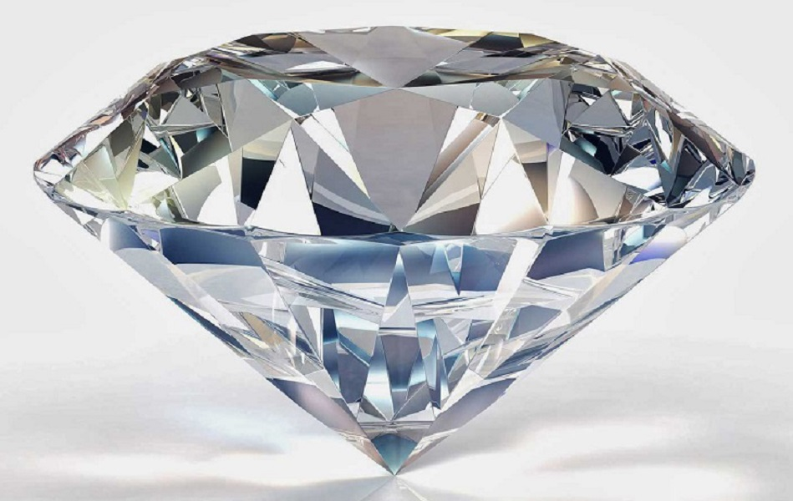 | 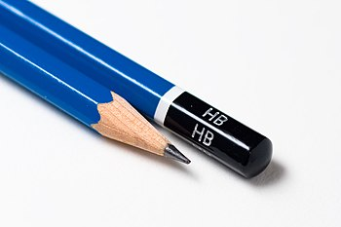 |  | 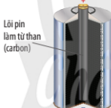
Carbon | 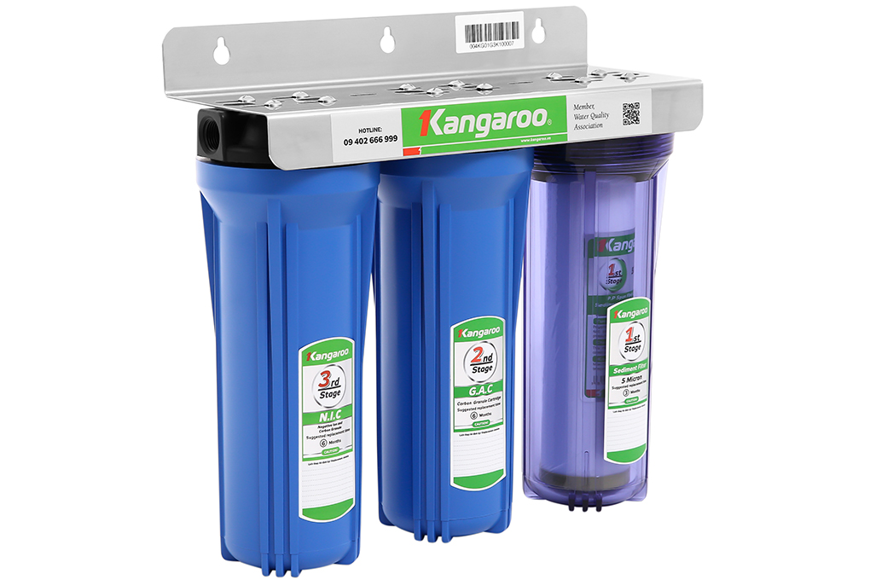 | 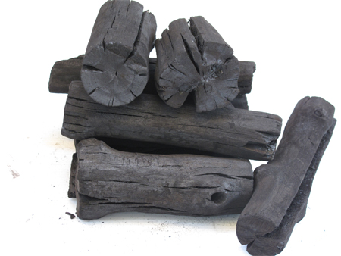 |  | 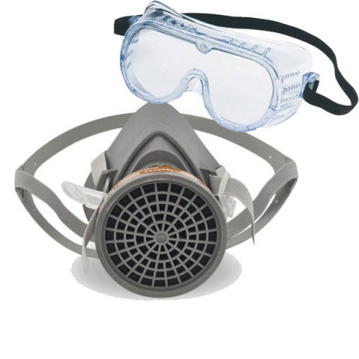
Lưu  huỳnh  (Sulfur) | 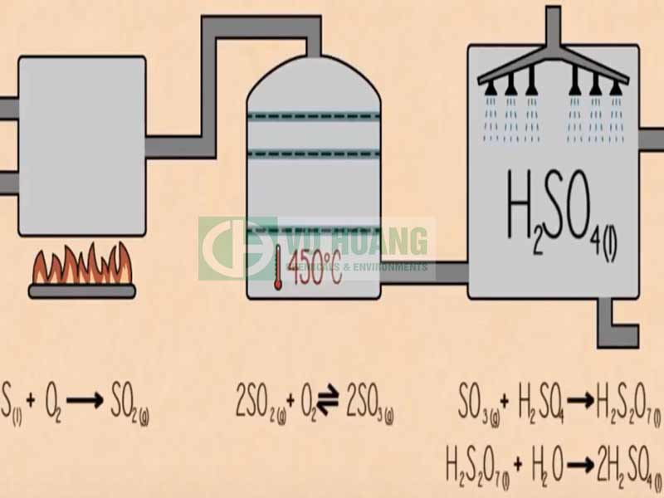 |  | 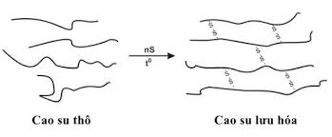
Chlorine  Cl₂ | 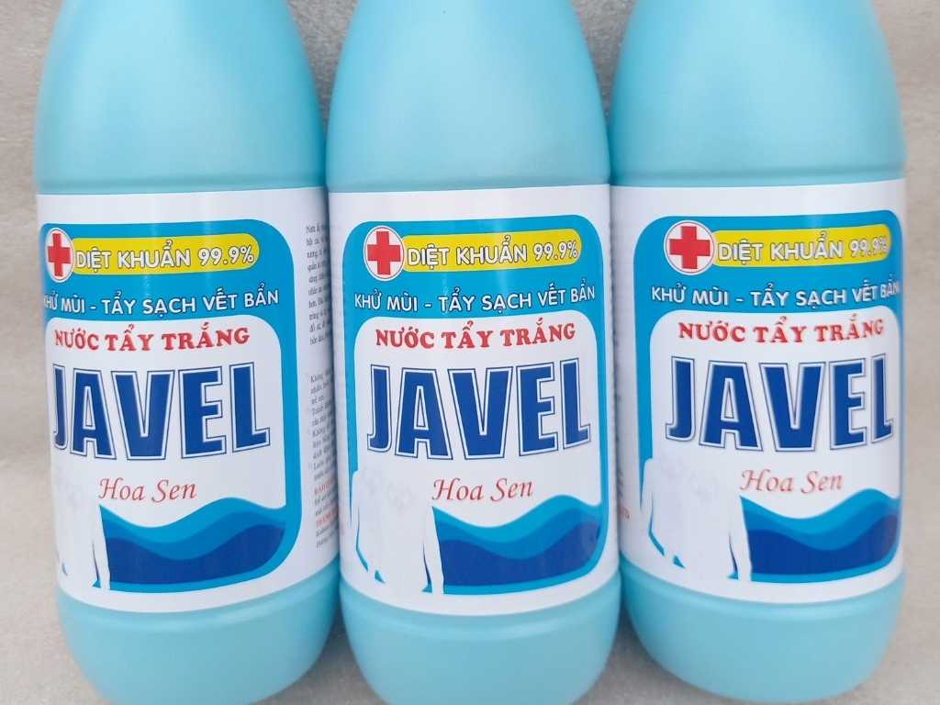 | 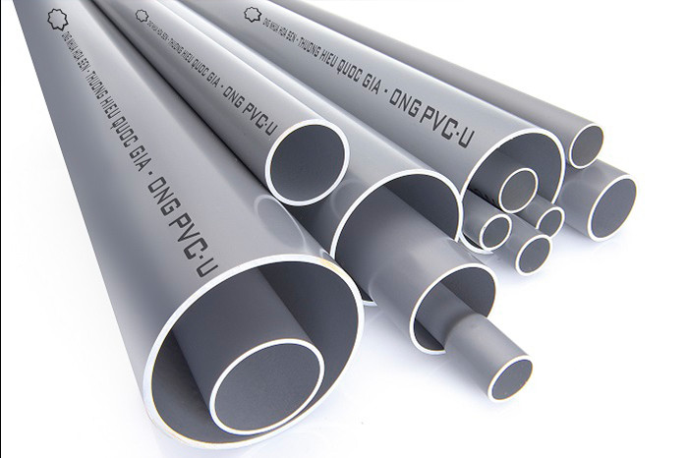 |  | 
II. SỰ KHÁC NHAU VỀ MỘT SỐ TÍNH CHẤT GIỮA PHI KIM VÀ KIM LOẠI
1. Tính chất vật lý
Một số tính chất | Kim loại | Phi kim
Trạng thái (thể) | Thể rắn ở điều kiện thường (trừ thuỷ ngân). | Ở điều kiện thường tồn tại ở cả ba thể: rắn, lỏng, khí.
Tính dẫn điện | Dẫn điện tố | Thường không dẫn điện
Tính dẫn nhiệt | Dẫn nhiệt tốt | Thường dẫn nhiệt kém
Tính ánh kim | Có ánh kim | Không có ánh kim
Nhiệt độ nóng chảy và nhiệt độ sôi | Kim loại thường có nhiệt độ nóng chảy và nhiệt độ sôi cao. | thường có nhiệt độ nóng chảy và nhiệt độ sôi thấp
Trạng thái | Ở nhiệt độ phòng các kim loại tồn tại ở trạng thái rắn (trừ thuỷ ngân ở thể lỏng), | còn phi kim có thể tồn tại ở cả thể rắn, lỏng hoặc khí.
Khối lượng riêng | Kim loại thường có khối lượng riêng lớn, phần lớn là các kim loại nặng. | Phi kim ở thể rắn thường có khối lượng riêng nhỏ.

2. Tính chất hóa học
 | Kim loại | Phi kim
Khả năng tạo ion | Kim loại nhường 1, 2 hoặc 3e để tạo ion dương (cation)  X → X^{n+} + ne | Phi kim nhận 1, 2 hoặc 3e để tạo ion âm (anion)  Y + me → Y^{m-}
Khả năng tạo oxide base và oxide acid | Kim loại phản ứng với oxygen tạo oxide base  Mg + O₂ MgO | Phi kim phản ứng với oxygen tạo oxide acid  S + O₂ SO₂

- Kể tên hai đơn chất phi kim ở thể khí và nêu ứng dụng của chúng.

................................................................................. ....................................................................................
................................................................................. ....................................................................................
................................................................................. ....................................................................................
................................................................................. ....................................................................................
................................................................................. ....................................................................................
- Dựa vào các thông tin trong bảng 18.2:
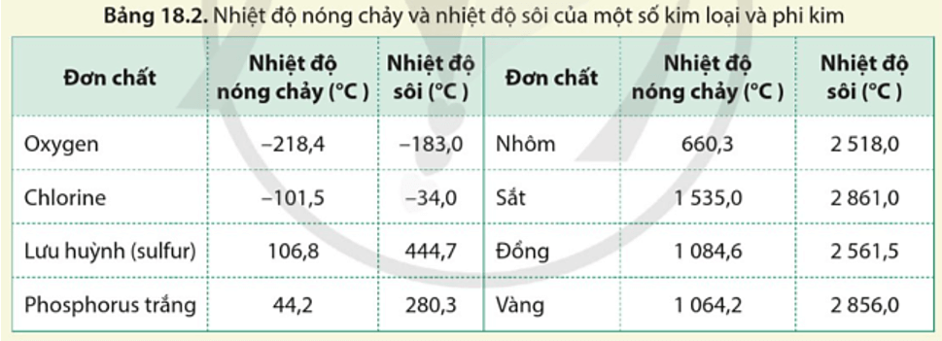
a. So sánh nhiệt độ nóng chảy và nhiệt độ sôi của các nguyên tố kim loại và phi kim trong bảng.
b. Cho biết ở điều kiện chuẩn, các nguyên tố trong bảng tồn tại ở thể nào. Vì sao?

................................................................................. ....................................................................................
................................................................................. ....................................................................................
................................................................................. ....................................................................................
................................................................................. ....................................................................................
................................................................................. ....................................................................................
................................................................................. ....................................................................................
- Cho các vật thể sau: đinh sắt, dây đồng, mẩu than đá, mẩu ruột bút chì. Dự đoán hiện tượng xảy
ra khi dùng búa đập lên bề mặt các vật thể đó. Giải thích.

................................................................................. ....................................................................................
................................................................................. ....................................................................................
................................................................................. ....................................................................................
................................................................................. ....................................................................................
................................................................................. ....................................................................................
................................................................................. ....................................................................................
- Cho phản ứng: 2Na + Cl₂ → 2NaCl
a. Viết quá trình cho và nhận electron của phản ứng trên.
b. Cho biết loại liên kết hoá học trong phân tử NaCl.

................................................................................. ....................................................................................
................................................................................. ....................................................................................
................................................................................. ....................................................................................
................................................................................. ....................................................................................
................................................................................. ....................................................................................
................................................................................. ....................................................................................
- Lấy hai ví dụ minh hoạ cho sự khác nhau giữa tính chất hoá học của kim loại và phi kim.

................................................................................. ....................................................................................
................................................................................. ....................................................................................
................................................................................. ....................................................................................
- Vì sao các đồ vật làm từ thép như song cửa, cánh cửa, hàng rào thường được phủ một lớp sơn
trước khi đưa vào sử dụng?

................................................................................. ....................................................................................
................................................................................. ....................................................................................
................................................................................. ....................................................................................
................................................................................. ....................................................................................
- Sắp xếp các ứng dụng dưới đây vào cột phù hợp với đơn chất phi kim đã cho vào bảng theo mẫu
sau đây:
(1) Làm điện cực trong pin. (2) Điều chế thuốc diệt nấm mốc.  (3) Chế tạo lõi lọc nước. (4) Khử trùng nước sinh hoạt.  (5) Nhiên liệu đốt trong công nghiệp (6). Sản xuất bút chì.  (7) Làm nguyên liệu để sản xuất acquy.  (8) Sản xuất diêm, thuốc súng và pháo hoa. | Ứng dụng
 | Carbon | Chlorine | Sulfur
- Xác định lon dương, ion âm tạo thành khi hoà tan các chất sau vào nước
Chất | KCl | NaNO₃ | NaOH | HCl | BaO
Ion dương ( cation)
Ion âm ( anion)

- Khí G được dùng để khử trùng cho nước sinh hoạt. Khí G là
A. CO₂. B. O₂. C. Cl₂. D. N₂.
- Ở điều kiện thường, phi kim có thể tồn tại ở trạng thái
A. lỏng và khí. B. rắn và lỏng. C. rắn và khí. D. rắn, lỏng, khí.
- Kim loại ở trạng thái lỏng ở điều kiện thường là
A. Na. B. Rb. C. Hg. D. Mn.
- Kim cương, than chì, carbon vô định hình là các dạng thù hình của nguyên tố
A. phosphorus. B. silicon. C. carbon. D. sulfur.
- Trong các kim loại sau đây, kim loại có nhiệt độ nóng chảy cao nhất là
A. Tungsten (W) B. Copper (Cu) C. Iron (Fe) D. Zinc (Zn)
- Kim loại được dùng làm đồ trang sức vì có ánh kim rất đẹp, đó là các kim loại
A. Ag, Cu. B. Au, Pt. C. Au, Al. D. Ag, Al.
- Phi kim nào sau đây dùng để sản xuất sulfuric acid trong công nghiệp?
A. phosphorus. B. silicon. C. carbon. D. sulfur.
- Thành phần chính của không khí có O₂ và N₂. Khi không khí lẫn khí độc clo thì có thể cho qua
dung dịch nào để loại bỏ?
A. Dung dịch NaOH. B. Dung dịch H₂SO₄. C. Nước. D. Dung dịch brom.
- Chất nào sau đây khi cháy tạo ra oxide ở thể khí?
A. Calcium. B. Silicon. C. Carbon. D. Magnesium.
- Phát biểu nào sau đây đúng?
A. Để tạo ion âm thì nguyên tử của nguyên tố phi kim sẽ nhường electron ở lớp ngoài cùng.
B. Để tạo ion âm thì nguyên tử của nguyên tố phi kim sẽ nhận thêm electron để có đủ 8 electron ở lớp electron ngoài cùng.
C. Để tạo ion âm thì nguyên tử của nguyên tố kim loại sẽ nhận thêm electron để có đủ 8 electron ở lớp electron ngoài cùng.
D. Để tạo ion âm thì nguyên tử của nguyên tố hóa học sẽ nhường các electron ở lớp ngoài cùng.
- Chất nào tác dụng với khí oxi tạo thành oxide base?
A. Phosphorus B. Sulfur C. Chlorine D. Magnesium
- Dãy phi kim tác dụng với oxygen tạo thành oxide là
A. S, C, P B. S, C, Cl₂ C. C, P, Br₂ D. C, Cl₂, Br₂
- Trong hợp chất oxit của kim loại A thì oxide chiếm 17,02% theo khối lượng. Kim loại A là:
A. Cu B. Zn C. K D. Na

................................................................................. ....................................................................................
................................................................................. ....................................................................................
................................................................................. ....................................................................................
................................................................................. ....................................................................................
................................................................................. ....................................................................................
- Nung 6,4g Cu ngoài không khí thu được 6,4g CuO. Hiệu suất phản ứng là
A. 100%. B. 80%. C. 70%. D. 60%.

................................................................................. ....................................................................................
................................................................................. ....................................................................................
................................................................................. ....................................................................................
................................................................................. ....................................................................................
................................................................................. ....................................................................................
- Đốt cháy 6,2 gam phosphorus bình chứa khí oxygen dư, thu được m gam diphosphorus
pentoxide. Giá trị của m là
A. 11,8 gam B. 12,6 gam C. 13,4 gam D. 14,2 gam

................................................................................. ....................................................................................
................................................................................. ....................................................................................
................................................................................. ....................................................................................
................................................................................. ....................................................................................
................................................................................. ....................................................................................
................................................................................. ....................................................................................
................................................................................. ....................................................................................
................................................................................. ....................................................................................
................................................................................. ....................................................................................
ÔN TẬP CHỦ ĐỀ 6
- Trong các kim loại sau đây, kim loại có nhiệt độ nóng chảy cao nhất là:
A. Đồng ( Cu ) B. Vonfam( W ) C. Sắt ( Fe ) D. Kẽm ( Zn )
- Trong các kim loại sau đây, kim loại dẫn điện tốt nhất là:
A. Bạc( Ag ) B. Nhôm ( Al ) C. Đồng ( C u ) D. Sắt ( Fe )
- Các nhà khảo cổ khi khám phá thấy những đồ vật bằng vàng thường vẫn còn nguyên vẹn, không
bị hoen gỉ vì
A. vàng hoạt động hoá học kém, không phản ứng với oxygen, hơi nước, carbon dioxide
B. vàng hoạt động hóa học mạnh hơn oxygen, hơi nước, carbon dioxide
C. vàng hoạt động hóa học trung bình
D. vàng không tan trong nước, carbon dioxide
- Dãy kim loại nào sau đây được sắp xếp theo chiều giảm dần mức độ hoạt động hóa học?
A. Na, Mg, Zn B.Al, Zn, Na C. Mg, Al, Na D. Pb, Al, Mg
- Khí (X) được dùng để khử trùng nước sinh hoạt. Khí (X) là chất nào sau đây?
A. CO₂ B. O₂ C. Cl₂ D. N₂
- Trong thực tế, các kim loại Na, Al, Mg được điều chế bằng phương pháp
A. nhiệt luyện B. điện phân nóng chảy C. thủy luyện D. nung nóng.
- Có chất rắn màu đỏ bám trên dây nhôm khi nhúng dây nhôm vào dung dịch:
A. AgNO₃ B. CuCl₂ C. Axit HCl D. Fe₂(SO₄)₃.
- Dãy kim loại được sắp xếp theo chiều hoạt động hóa học giảm dần:
A. Al, Zn, Na B. Na, Mg, Zn C. Mg, Al, Na D. Na, Mg, Al
- Các kim loại tác dụng được với dung dịch Cu(NO₃)₂ tạo thành kim loại đồng:
A. Mg, Fe, Ag B. Al, Zn, Fe C. Zn, Pb, Au D. Pb, Al, Mg
- Thép là hợp kim của sắt với cacbon và một số nguyên tố khác trong đó hàm lượng cacbon chiếm:
A. Trên 2% B. Dưới 2% C. Từ 2% đến 5% D. Trên 5%
- Có một mẫu Fe bị lẫn tạp chất là nhôm, để làm sạch mẫu sắt này bằng cách ngâm nó với
A. Dung dịch NaOH dư B. Dung dịch H₂SO₄ loãng
C. Dung dịch HCl dư D. Dung dịch HNO₃ loãng.
- Không được dùng nồi nhôm để nấu xà phòng. Vì:
A. phản ứng không xảy ra. B. nhôm là kim loại có tính khử mạnh.
C. chất béo phản ứng được với nhôm. D. nhôm sẽ bị phá hủy trong dung dịch kiềm.
- Các đồ dùng (cửa, bàn ghế, …) làm từ vật liệu kim loại thường phải sơn phủ một lớp trên bề mặt
A. để đồ vật không bị trầy xước B. để bảo vệ kim loại
C. để đồ vật đẹp hơn D. để dễ lau chùi.
- Cho một mẩu calcium vào dung dịch HCl, hiện tượng quan sát được là
A. calcium không phản ứng B. calcium tan và có bọt khí thoát ra
C. calcium không tan nhưng có bọt khí thoát ra D. calcium tan, không có bọt khí thoát ra
- Cho 9,6 gam kim loại magnesium vào 120 gam dung dịch HCl (vừa đủ). Nồng độ phần trăm
của dung dịch sau phản ứng là
A. 29,32%. B. 29,5%. C. 22,53%. D. 22,67%.

................................................................................. ....................................................................................
................................................................................. ....................................................................................
................................................................................. ....................................................................................
................................................................................. ....................................................................................
................................................................................. ....................................................................................
................................................................................. ....................................................................................
- Viết phương trình hóa học của các phản ứng xảy ra (nếu có) khi lần lượt cho các kim loại Zn, Cu
tác dụng với:
a. Khí oxygen (O₂) b. Khí chlorine (Cl₂)
c. Dung dịch H₂SO₄ loãng d. Dung dịch FeSO₄

................................................................................. ....................................................................................
................................................................................. ....................................................................................
................................................................................. ....................................................................................
................................................................................. ....................................................................................
................................................................................. ....................................................................................
................................................................................. ....................................................................................
................................................................................. ....................................................................................
- Trình bày cách phân biệt 2 mảnh kim loại, 1 mảnh nhôm và 1 mảnh bạc.

................................................................................. ....................................................................................
................................................................................. ....................................................................................
................................................................................. ....................................................................................
................................................................................. ....................................................................................
- Tại sao để bảo quản kim loại Na, K, Ca,..., ta phải ngâm chìm trong dầu hoả mà không thể để
ngoài không khí?
................................................................................. ....................................................................................
................................................................................. ....................................................................................
................................................................................. ....................................................................................
- Quặng pyrite có thành phần chủ yếu là FeS₂. Hiện nay, trong thực tế, quặng pyrite sắt được dùng
để sản xuất sulfuric acid. Tuy nhiên, từ quặng này cũng có thể tách được sắt. Hãy trình bày cách tách sắt từ quặng trên và viết phương trình phản ứng xảy ra.

................................................................................. ....................................................................................
................................................................................. ....................................................................................
................................................................................. ....................................................................................
................................................................................. ....................................................................................
................................................................................. ....................................................................................
................................................................................. ....................................................................................

a. Hãy nêu ưu điểm của khẩu trang than hoạt tính so với khẩu trang thường.
b. Hãy nêu vai trò của than hoạt tính trong các máy lọc nước.
................................................................................. ....................................................................................
................................................................................. ....................................................................................
................................................................................. ....................................................................................
................................................................................. ....................................................................................
................................................................................. ....................................................................................

